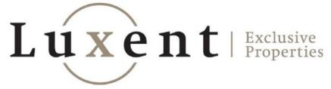

**Trendy na trhu s historickými nemovitostmi: Ceny zrekonstruovaných zámků klesají. Historické objekty více kupují obce a města**

***Tisková zpráva, 25. 9. 2024 – Trh s historickými nemovitostmi v České republice prochází v poslední době zajímavým vývojem. Byť ceny zrekonstruovaných zámků klesají, zájemci namísto toho preferují nemovitosti před rekonstrukcí, ale v zachovalém stavu. Zlevňování se týká také objektů vyžadujících neodkladnou péči. Významnými hráči na trhu se kromě investorů stávají municipality či lidé hledající vlastní exkluzivní bydlení. Současnou nabídku, motivace kupujících a specifika českého trhu odhaluje expertka realitní kanceláře Luxent – Exclusive Properties.***

*„Prodej historických nemovitostí je silně individuální záležitost a nekopíruje tendence trhu s běžným segmentem,"* uvádí Lenka Munter, specialistka na prodej historických nemovitostí společnosti [Luxent – Exclusive Properties](http://www.luxent.cz/), a dodává: „*Většinu zámků v našem portfoliu, které jsou po rekonstrukci, máme nyní zlevněnou přibližně o deset procent, což nás přivádí téměř na úroveň čistých nákladů. Tento vývoj je překvapivý, vzhledem k tomu, že zrekonstruované zámky za rozumnou cenu by měly být pro kupující atraktivnější, jelikož mohou ušetřit značné finanční prostředky, čas i úsilí.“*

Současně výrazně zlevňují historické objekty, jejichž záchrana vyžaduje rychlé řešení. *„Při vyjednávání o koupi se můžeme dostat na 30%, v některých případech až na 50% slevu oproti původně požadované ceně. Toto však nepodléhá žádným trendům na trhu, je to logický postup při prodeji památky, která vyžaduje urgentní péči,“* komentuje Lenka Munter.

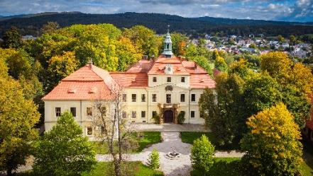Cenové rozpětí historických nemovitostí je tedy široké a odráží především aktuální stav – v řádech nižších desítek milionů se pohybují objekty před rekonstrukcí, v řádech vyšších desítek milionů ty po rekonstrukci. Například kompletně opravený [zámek v Třebotově](https://www.luxent.cz/prodej-dum-pamatka-jine-trebotov/1855/) u Prahy s parkově upravenou rozlehlou zahradou nyní společnost Luxent – Exclusive Properties prodává za 74 900 000 Kč, rozlehlý [zámecký areál Mirošov](https://www.luxent.cz/prodej-dum-pamatka-jine-mirosov-1/2369/) s barokním zrekonstruovaným zámkem a třemi hospodářskými budovami pak za 95 000 000 Kč. *„V neveřejné nabídce mám nyní také naprostý unikát, a sice plně funkční románský hrad ze 13. století, pro nějž hledám budoucího majitele,“* doplňuje Lenka Munter.

*Zámek Mirošov*

Zámek Třebotov nedaleko Prahy je vhodný pro rodinné bydlení i pro komerční využití. Objekt, jehož rekonstrukce započala na přelomu tisíciletí a v roce 2003 byla dokončena do současné 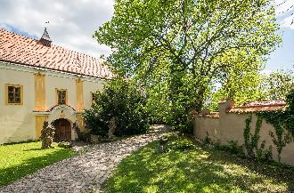převážně renesanční podoby s důrazem na zachování všech historicky cenných prvků, má čtyři podlaží včetně sklepení o celkové ploše cca 2 500 m2.

Impozantní barokní zámek v Mirošově, postavený v letech 1719-1723 na místě původní renesanční tvrze, se pyšní velkolepým vstupním nádvořím s kašnou a anglickým parkem. Jednopatrová nemovitost nabízí bohatě zdobené interiéry včetně reprezentativního sálu s reliéfní štukovou výzdobou, tajného schodiště a řady apartmánů v nedávno zrekonstruovaném severním renesančním křídle. Součástí rozsáhlého areálu jsou také hospodářské budovy, bývalý pivovar a obytný dům, přičemž celý komplex se nachází v malebné krajině mezi Prahou a Plzní, na hranici CHKO Brdy.

*Zámek Třebotov*

**Zlatá střední cesta: historické nemovitosti v dobré kondici před rekonstrukcí**

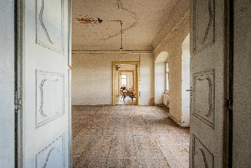Zajímavým fenoménem je dle odbornice z realitní kanceláře Luxent – Exclusive Properties rostoucí zájem o historické budovy před rekonstrukcí: *„Poslední dobou na základě uskutečněných transakcí pozorujeme, že klienti vyhledávají historické nemovitosti v relativně dobrém stavu, ale před rekonstrukcí. Objekt si nový majitel může opravit a vybavit k obrazu svému. Pokud totiž koupí již zrenovovaný a vybavený zámek a má odlišné estetické cítění či požadavky na užívání než předchozí majitel, čekají ho další dílčí práce a nemalá investice. Naopak zámek v tristním stavu, byť za velmi příznivou cenu, vyžaduje bez prodlevy začít jednat s úřady a důkladně připravit projekt. Rekonstrukce takového objektu stojí desítky či stovky milionů korun. Bohužel nemovitostí, které nejsou vyloženě v havarijním stavu a lze je dávat dohromady po částech, je na prodej na našem území jako šafránu.“*

*Zámek Žitenice*

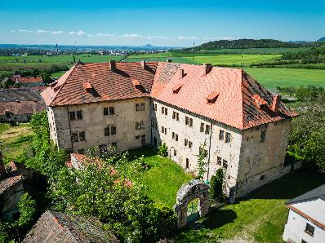Vzácným příkladem je dle Lenky Munter [zámek Žitenice](https://www.luxent.cz/prodej-komercni-ostatni-nemovitosti-zitenice/2073/) z nabídky realitní kanceláře: *„I v době normalizace byl ušetřen devastace. Využíval ho Státní oblastní archiv v Litoměřicích a posléze jeho původní majitel, Královská**kolegiátní**kapitula sv. Petra a Pavla na Vyšehradě. Navíc má skvělou polohu: s výhledem na krajinu Českého středohoří a město Litoměřice a také nepříliš daleko od Prahy.“* Raně barokní zámek Žitenice, postavený na místě původní gotické tvrze, je impozantní dvoukřídlou budovou ve tvaru písmene L. Nabízí téměř 1 800 m² plochy rozdělené do tří obytných podlaží se čtyřiceti místnostmi, včetně gotického sklepa, renesančních arkád a barokní kaple. Součástí zámeckého areálu jsou hospodářské budovy o ploše cca 1 900 m², rozlehlá zahrada a nádvoří s kašnou.

*Zámek Žitenice*

**Památky stále více končí v rukou obcí…**

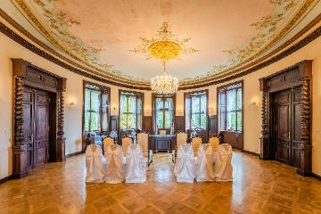Co se týče zájemců, letošní rok přináší větší poptávku od municipalit. *„Tento trend mne obzvlášť těší, protože je jisté, že objekt bude po rekonstrukci plně užíván,“* popisuje specialistka a dodává: *„Zámecké majetky kupované soukromníky jsou obývané zpravidla pouze menší část roku, pakliže majitel neuvažuje o kombinaci bydlení a komerčního využití. Pokud ale nemovitost koupí municipalita, plánuje multifunkční, tedy kulturní, sociální i komerční užívání. Pronájem jednotlivých prostor tak může generovat příjem do místní pokladny. A možností je opravdu mnoho: sál k pořádání kulturních akcí, obecní reprezentační prostory pro svatební obřady nebo jiné oslavy, muzeum, knihovna, učebny, nájemní byty, kavárna, vinárna, restaurace, fitness a cvičebny se šatnami a sociálním zařízením, řemeslné dílny, kanceláře či dílny k pronájmu místním firmám. Na pozemku se může rovněž obnovit park nebo sad přístupný všem a sloužící k oslavám v průběhu roku i k odpočinku.“*

*Zámek Mirošov*

**… nebo milovníků historie či příznivců luxusního životního stylu**

Motivace poptávajících z řad jednotlivců se dle expertky různí: *„Někteří mají zájem o historii a snahu o záchranu památky. Tito kupující často vnímají akvizici historického objektu jako osobní misi nebo způsob, jak zanechat trvalý odkaz. Nyní jsem prodala například zámek v Brodech u Podbořan, z čehož mám opravdu velikou radost, protože se ho ujímá rodina, která má vizi, znalosti i možnosti a s láskou a péčí ho zrekonstruuje a bude plně užívat.“*

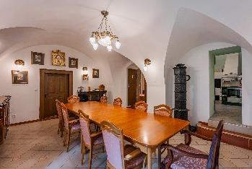Jiní klienti jsou přitahováni potenciálem budoucího komerčního využití nebo touhou bydlet na jedinečném místě. Aktuálně roste právě počet klientů hledajících luxusní bydlení s historickým nádechem. *„Začínají se mnohem více objevovat klienti, kteří by rádi s přibývajícím věkem a menším pracovním vytížením koupili perfektně zrekonstruovaný zámek, jenž bude jejich novým plnohodnotným domovem a osobní vizitkou, jakýmsi vlastním sídlem s nezaměnitelným charakterem,"* popisuje Munter.

*Zámek Třebotov*

**Čím se vyznačuje český trh?**

Celá Evropa je posetá zajímavými historickými nemovitostmi a pro každou zemi je typické něco jiného – pro Itálii to jsou renesanční vily, pro Francii zámky, pro Británii venkovská sídla zámeckého typu, pro Irsko pak hrady. *„Česká republika je velmi specifická v tom, že zde máme velké množství barokních památek, a to nejen zámků a hradů. Téměř v každé vsi bývala tvrz, která pokud nezanikla, byla později přebudovaná na statek či zámek v renesančním, posléze barokním slohu,“* rekapituluje Lenka Munter a doplňuje: *„Přestože je u nás velké množství takových památek, přála bych si, aby se jich na realitním trhu obchodovalo více a zájemci měli širší výběr v různých cenových relacích. Například velkých zámeckých areálů před rekonstrukcí se nabízí dost. Ale menší historická venkovská sídla, která by byla zrekonstruovaná, v prémiové kvalitě a za přijatelnou cenu, zde chybí. To je největší nevýhoda našeho trhu.“*

Výjimkou je například [rezidenční zámek v jižních Čechách](https://www.luxent.cz/prodej-dum-pamatka-jine-veseli-nad-luznici/1813/) z portfolia společnosti, jenž je přizpůsobený špičkovým standardům moderního bydlení, a přitom je citlivě zrekonstruovaný. Byť není budova památkově chráněná, respektuje historické epochy, jimiž prošla.

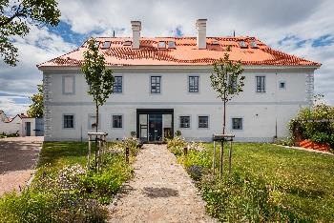A jak vysvětluje specialistka Luxent – Exclusive Properties, v historických nemovitostech, jež nejsou v registru památkově chráněných objektů, mohou jejich majitelé snadněji skloubit přirozený genius loci s pohodlím a luxusem současnosti. *„Pokud mají osvíceného majitele, využije tento benefit nejen pro sebe, ale i pro zachování historického a kulturního dědictví. S respektem přistoupí k renovaci architektonických stylů, ale zároveň citlivě implementuje moderní technologie a prvky, jako například energeticky úsporné vytápění či další adaptace budovy pro užití dle své představy.“*

*Rezidenční zámek v jižních Čechách*

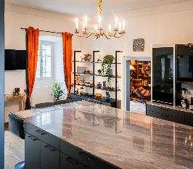Například provoz zámečku blízko Českých Budějovic je díky použití nejmodernějších technologií (např. tepelných čerpadel voda-voda) maximálně úsporný. Celkové náklady na vytápění, spotřebu elektrické energie a vody jsou tak srovnatelné jako u běžného rodinného domu v Praze. Kanalizace je pak svedena do vlastní ekologické čističky odpadních vod a všechny zelené travní plochy jsou zavlažovány automatickým systémem napájeným přes čerpadla vodou z vlastní historické studny.

*Rezidenční zámek v jižních Čechách*

*Realitní kancelář*[Luxent – Exclusive Properties](http://www.luxent.cz/) *působí na českém trhu od roku 2008 a za 16 let svého fungování se stala jedním z významných aktérů na trhu s exkluzivními nemovitostmi. Nabízí komplexní spektrum služeb od zprostředkování prodeje, koupě a pronájmu nemovitosti přes investiční, finanční a projektové poradenství až po marketingové a analytické služby. Portfolio společnosti zahrnuje rezidenční, historické i komerční objekty. Za dobu své existence kancelář zprostředkovala prodej a pronájem více než 3 000 nemovitostí. Součástí činnosti realitní kanceláře Luxent – Exclusive Properties je také spolupráce s developery. Mezi aktuálně nabízené developerské projekty patří například krkonošské apartmány Harrachov Peaks a Apartmány Albeřice či exkluzivní apartmány Laka Living na Šumavě, komorní projekt Červený Dub v Kostelci nad Černými lesy, luxusní vilová čtvrť Březový háj v Předboji severně od Prahy, Rezidence Brodce u Mladé Boleslavi nebo projekt loftového bydlení v Praze 5 Lofty Anděl. Luxent se věnuje také prodeji rekreačních zahraničních nemovitostí, například ve Vídni, Dubaji, Chorvatsku, Španělsku, Ománu, Indonésii, na Seychelách či projektu Marina Liptov na Slovensku.*

***Další informace:***

**Crest Communications**

Marcela Kukaňová, tel.: 731 613 618, [marcela.kukanova@crestcom.cz](mailto:marcela.kukanova@crestcom.cz)

Michaela Muczková, tel.: 778 543 041, [michaela.muczkova@crestcom.cz](mailto:michaela.muczkova@crestcom.cz)

[www.crestcom.cz](http://www.crestcom.cz)**;** [www.luxent.cz](http://www.luxent.cz)